## Anexo B: Manual de usuario.

**Manual para el Investigador**

Primero debe registrarse en la plataforma seleccionando que desea ser un Investigador.

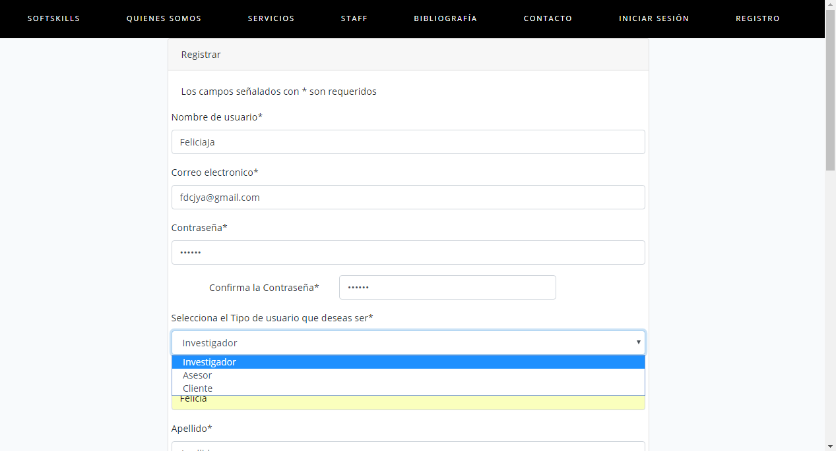

Después del registro se debe iniciar sección con el correo y contraseña que se colocó en el registro.

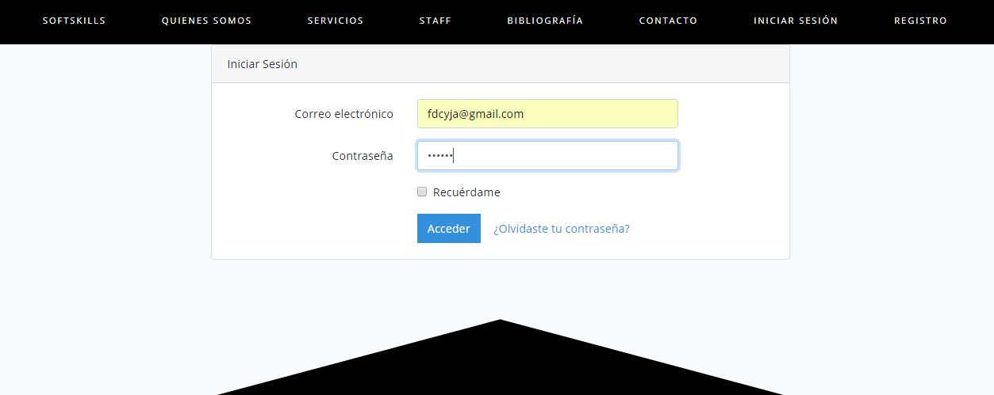

Luego veremos al iniciar la vista de las investigaciones publicadas en el sistema de investigación.

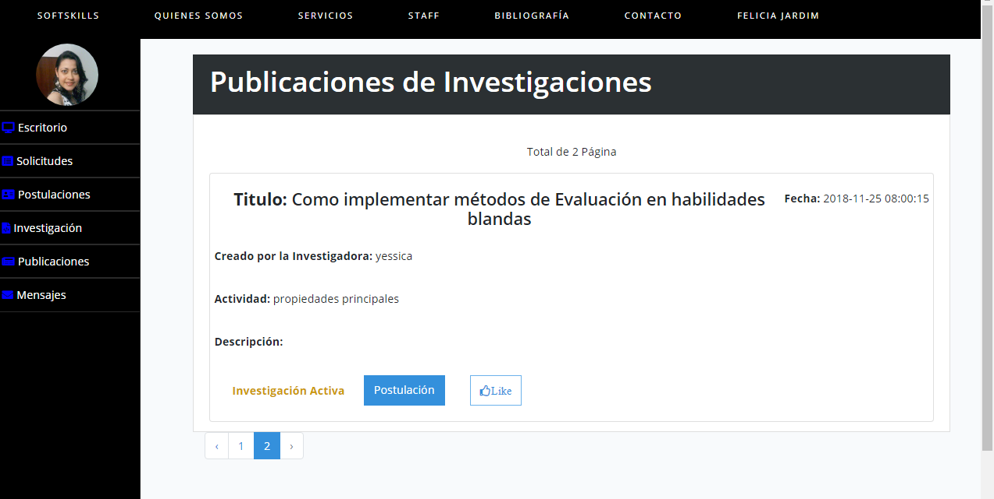

En donde podemos postularnos a ella en tan solo seleccionar el botón de postulación, también en darle like y ves si la investigación está activa o no.

Después si deseo postularme a esa investigación al seleccionar el botón se nos muestra una vista de solicitud de postulación donde debemos llenar los siguientes campos.

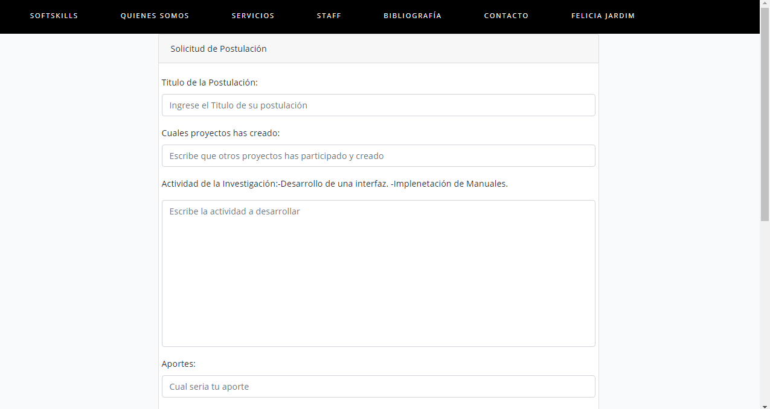

Y se procede a presionar el botón de enviar postulación.

Al enviar la postulación tenemos que esperar que el líder de la investigación en este caso es el investigador que creo esa investigación, que la apruebe o rechace la solicitud del investigador postulado a esa investigación.

Mientras se espera podemos observar, seleccionando en el menú lateral izquierdo donde dice postulaciones, hay observaremos las postulaciones creadas, activas y rechazada.

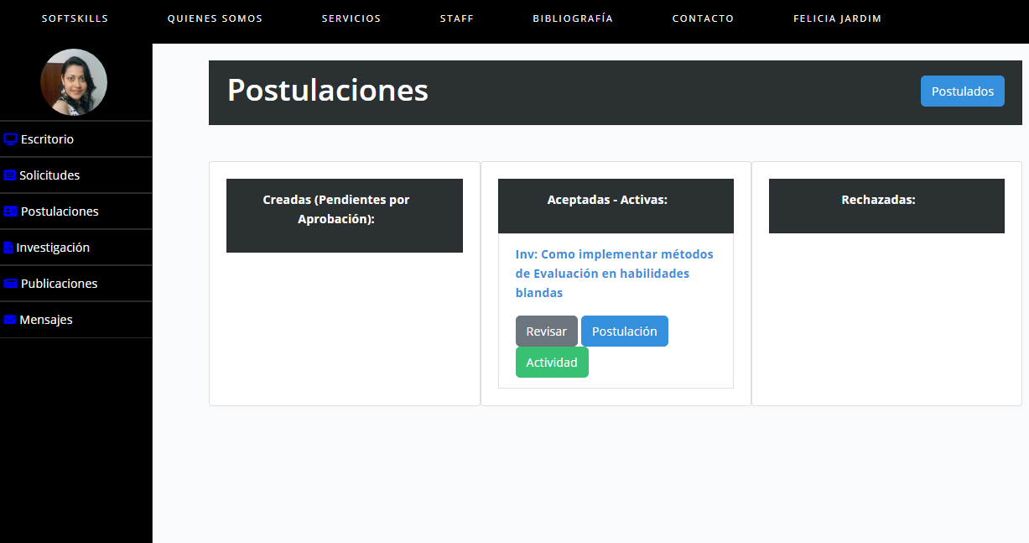

Al ser aceptada se muestra en la parte donde dice “Aceptada y Activa”.

Hay podemos observar 3 botones que son:

1. Revisar

En revisar podemos ver nuestra postulación que fue enviada al investigador “lider” para ser postulado a esa investigación de mi preferencia.

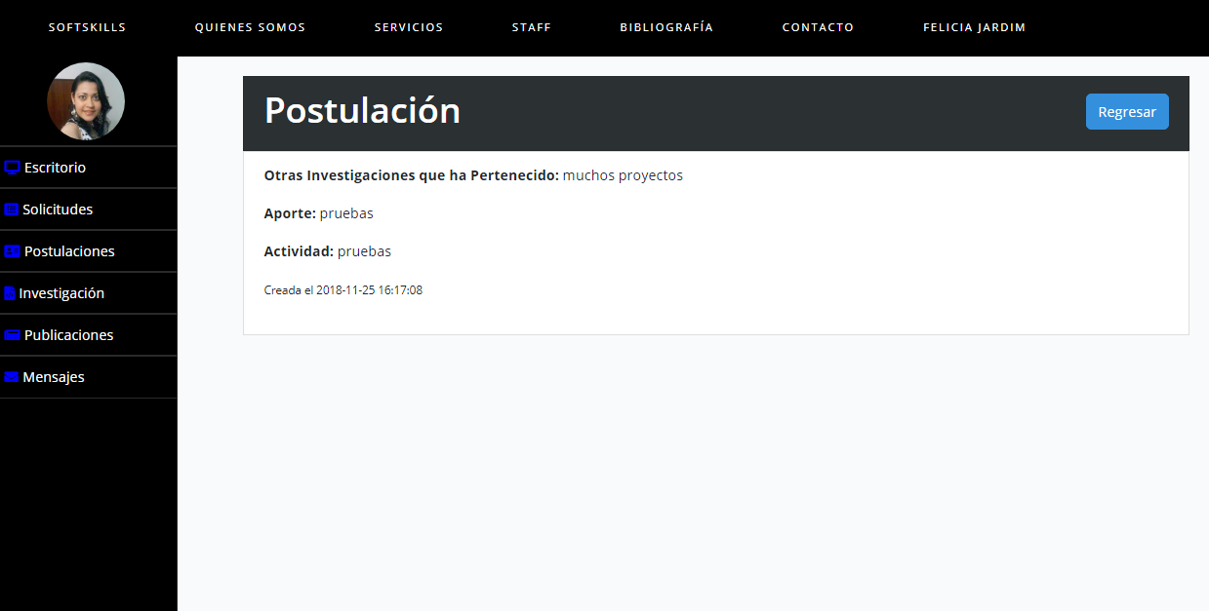

1. Postulación

El de postulación podemos observar la investigación a la cual nos postulamos.

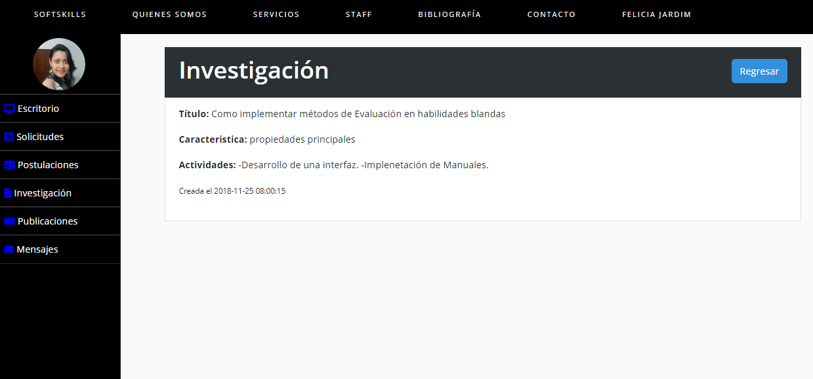

1. Actividad

El de Actividad podemos visualizar y detallar la actividad que nos asignó el líder de la investigación.

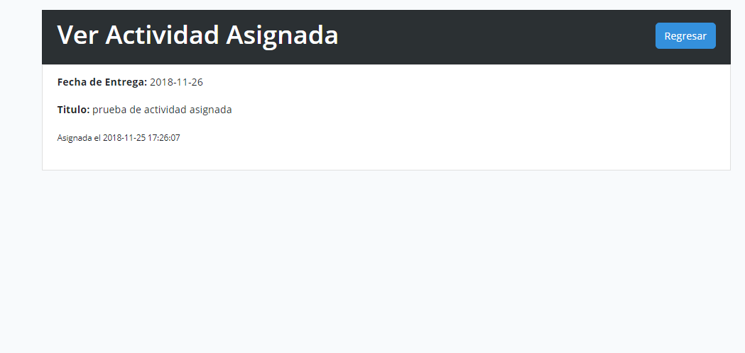

Para poder crear una solicitud de investigación debemos ubicarnos en la vista de solicitud o el escritorio y seleccionar el botón crear solicitud.

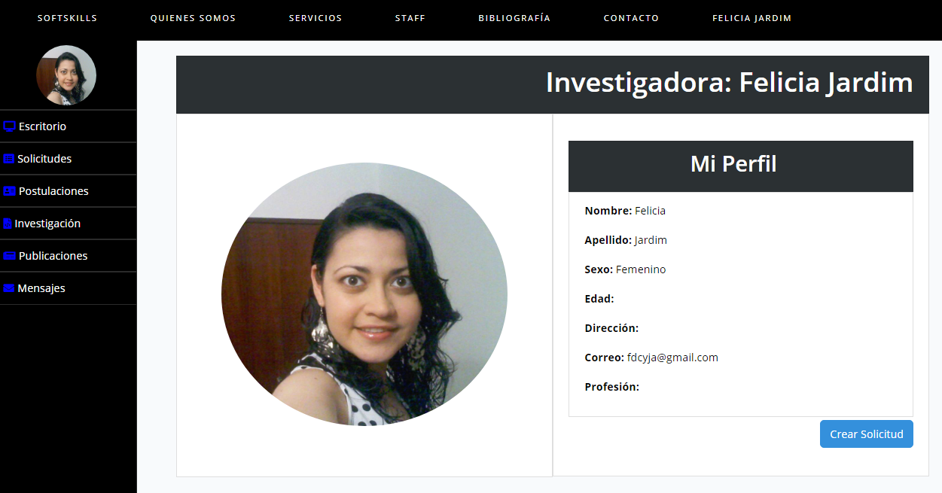

Esa es el escritorio y la de abajo es la vista se solicitud

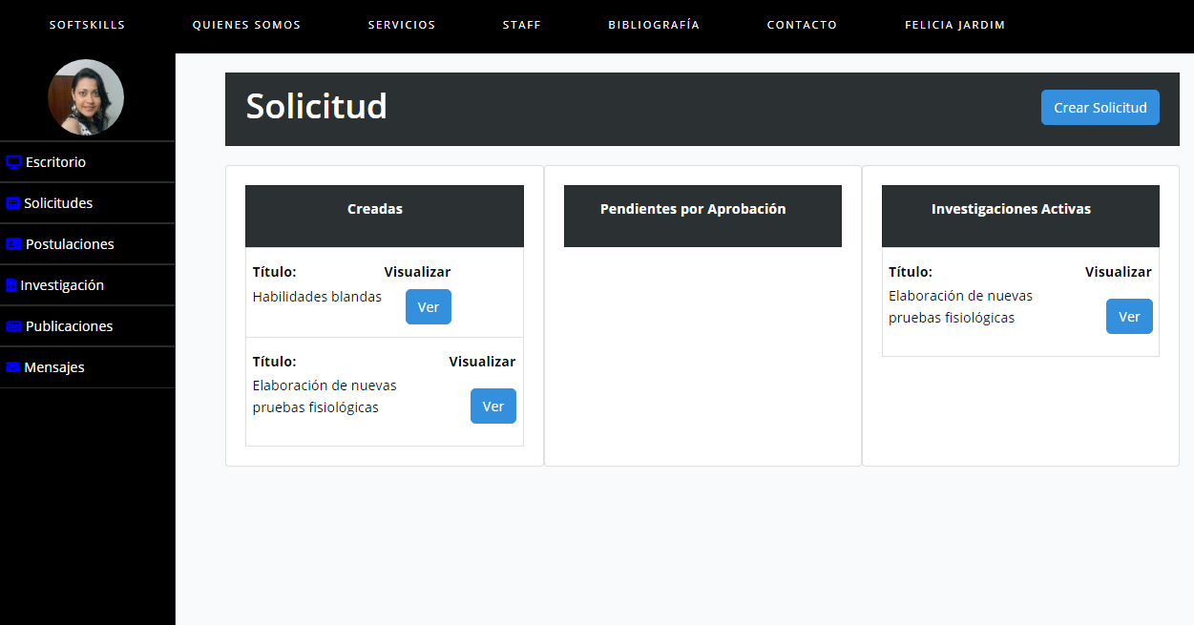

Donde tenemos y podemos observar las solicitudes creadas, pendiente por aprobación y la activa.

Al seleccionar el botón de ver en creadas nos permite visualizar esta vista donde podemos eliminar la investigación y editarla.

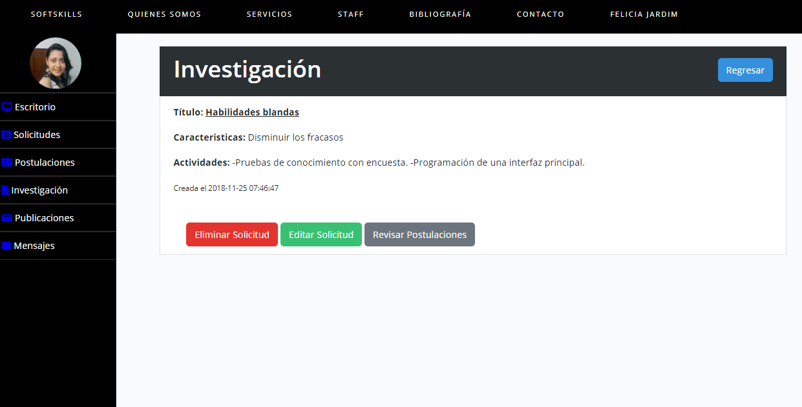

Si seleccionamos el botón de ver en activas sale la siguiente vista

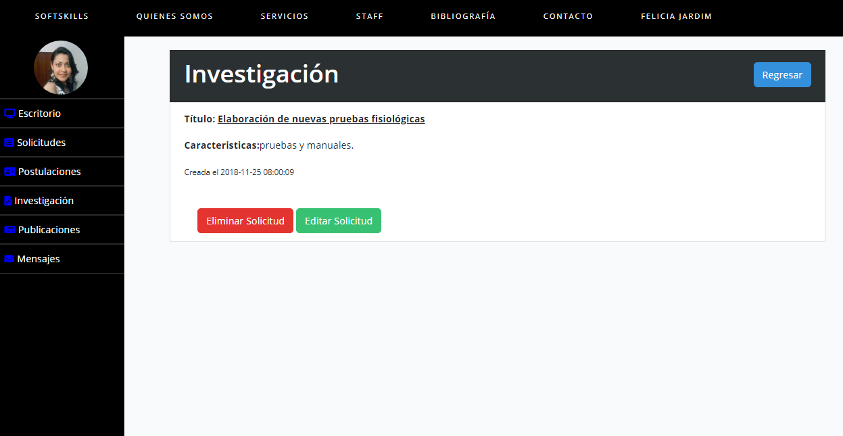

Para que la investigación se active tenemos que esperar la aceptación del comité, el cual está conformado por 3 personas capacitadas para la aceptación y rechazo de la investigación.

Ya cuando la solicitud sea aceptada se aparecerá activa en la vista de solicitud, en el caso contrario se te mostrara un aviso de rechazo o el investigador líder te puede enviar un mensaje personal.

Para visualizar las postulaciones podemos ubicarnos en la vista de postulaciones y presionar el botón de postulación ubicado en la parte superior derecha.



Hay observaremos la lista de investigadores postulado a las investigaciones creada por usted.

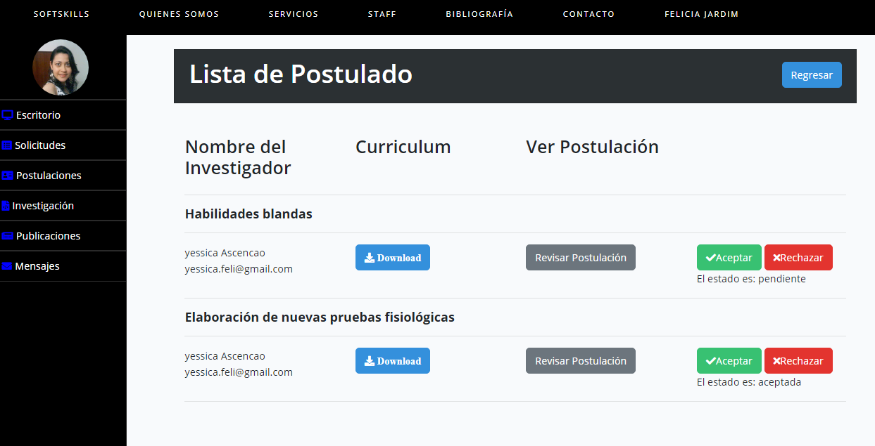

Donde podemos aceptar la postulación o rechazar, visualizar su postulación y descargar su curriculum.

Si aceptamos la solicitud de postulación se muestra la ventana donde debemos asignarle la actividad al postulado.

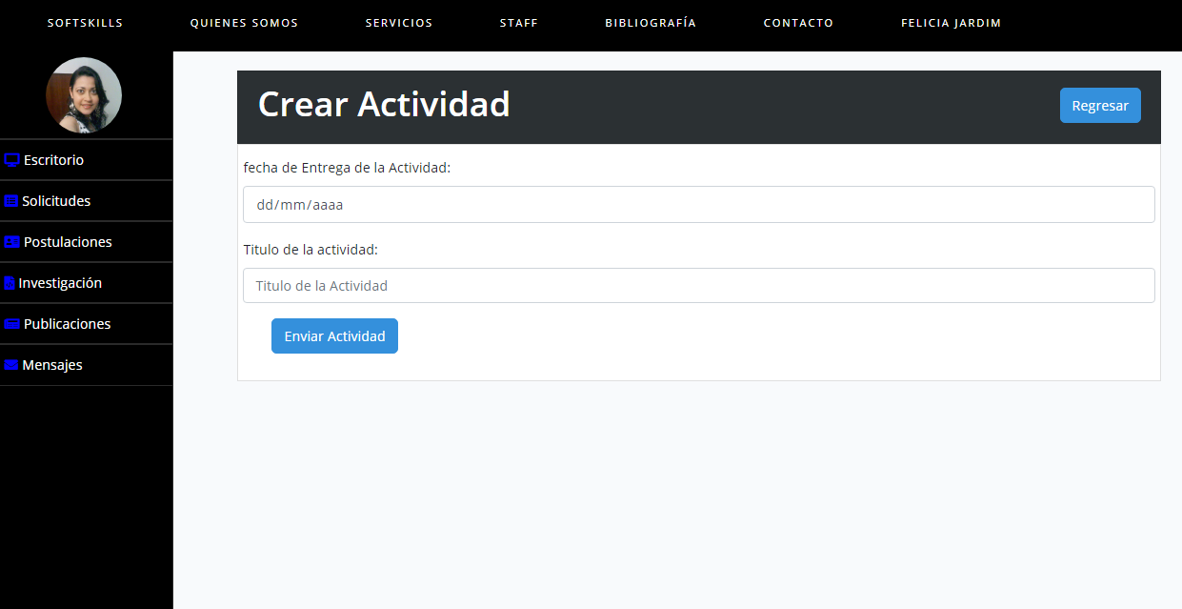

Y enviar la actividad donde el investigador la observara en la vista de postulaciones en el botón de actividad.

Para visualizar las actividades, y ver mejor una lista de postulaciones si la parte de aceptación es esta vista, ubicada en el menú lateral izquierdo donde dice investigación.

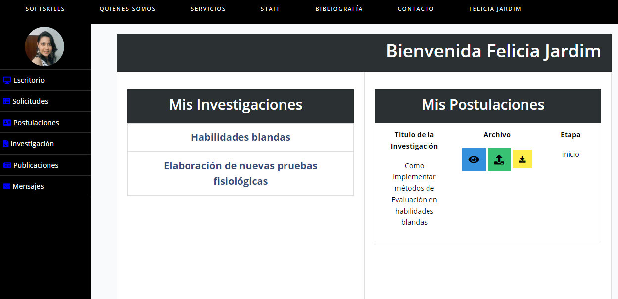

En donde dice mis investigaciones allí podemos observar los titulo de las investigaciones creada por usted, donde seleccionaremos el nombre y observaremos esta vista.

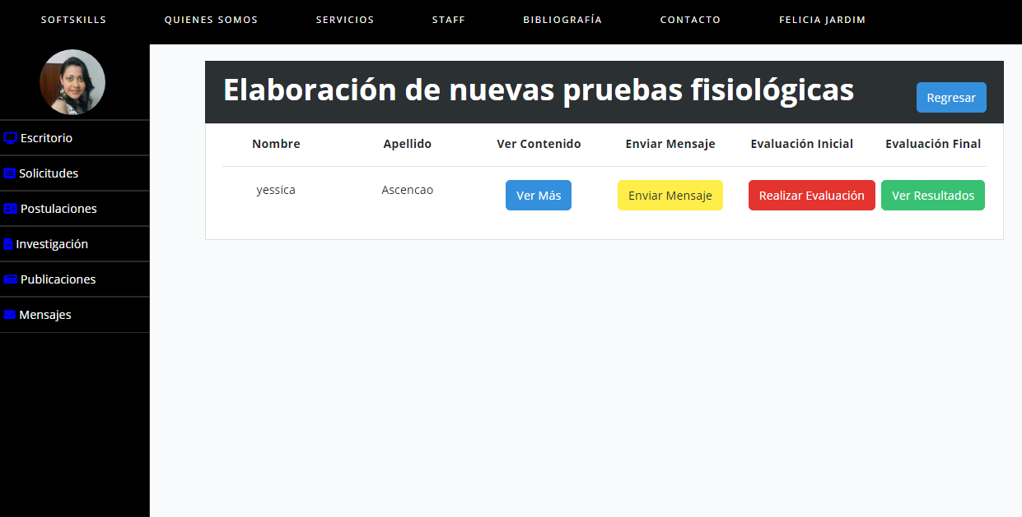

Esta vista nos muestra una lista de los investigadores postulados a ese proyecto, donde allí podemos ver el contenido de su postulación, enviar mensaje y evaluar investigador y ver resultados.

A continuación, vera las siguientes vista

* Ver postulación del postulado

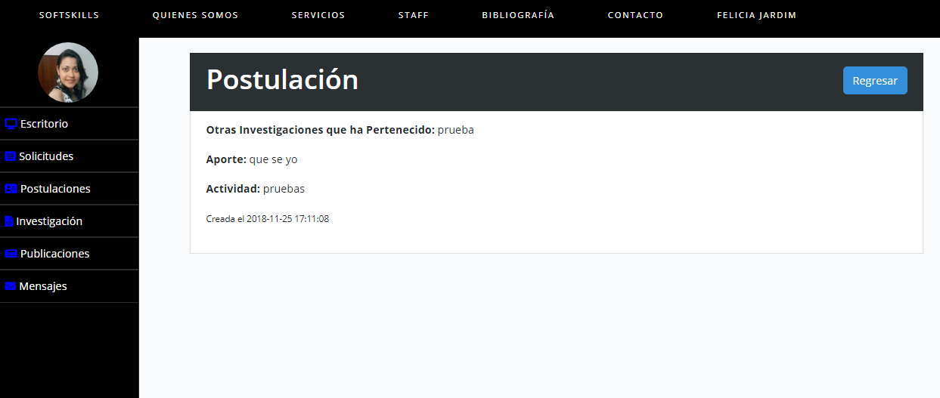

* Enviar mensaje al postulante

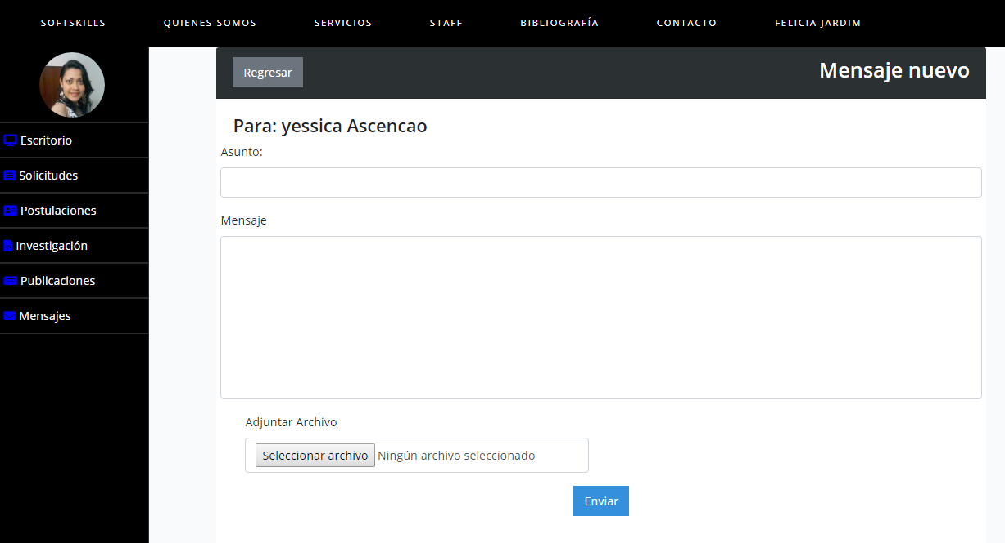

* Evaluar postulante con una encuesta para medir sus habilidades blandas en el desempeño de la actividad realizada.

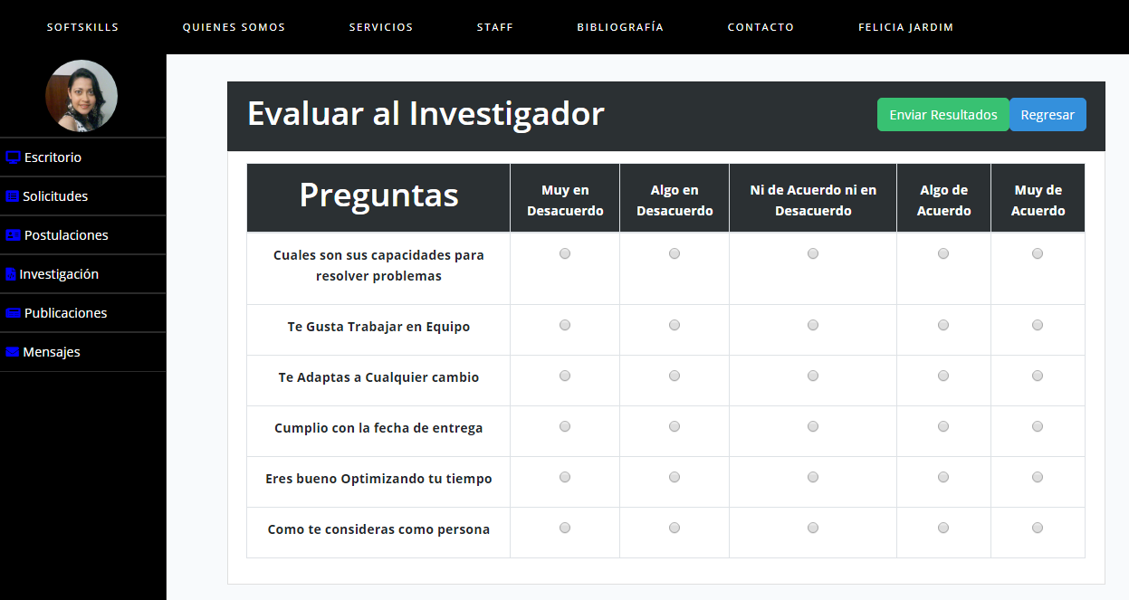

* Ver resultados de la encuesta realizada por el investigador del proyecto.

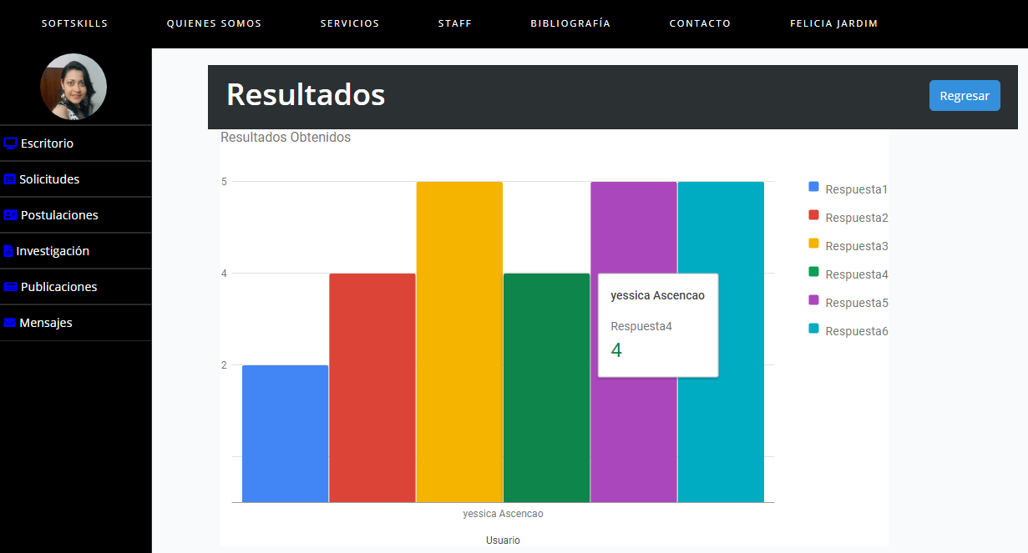

En mis postulaciones

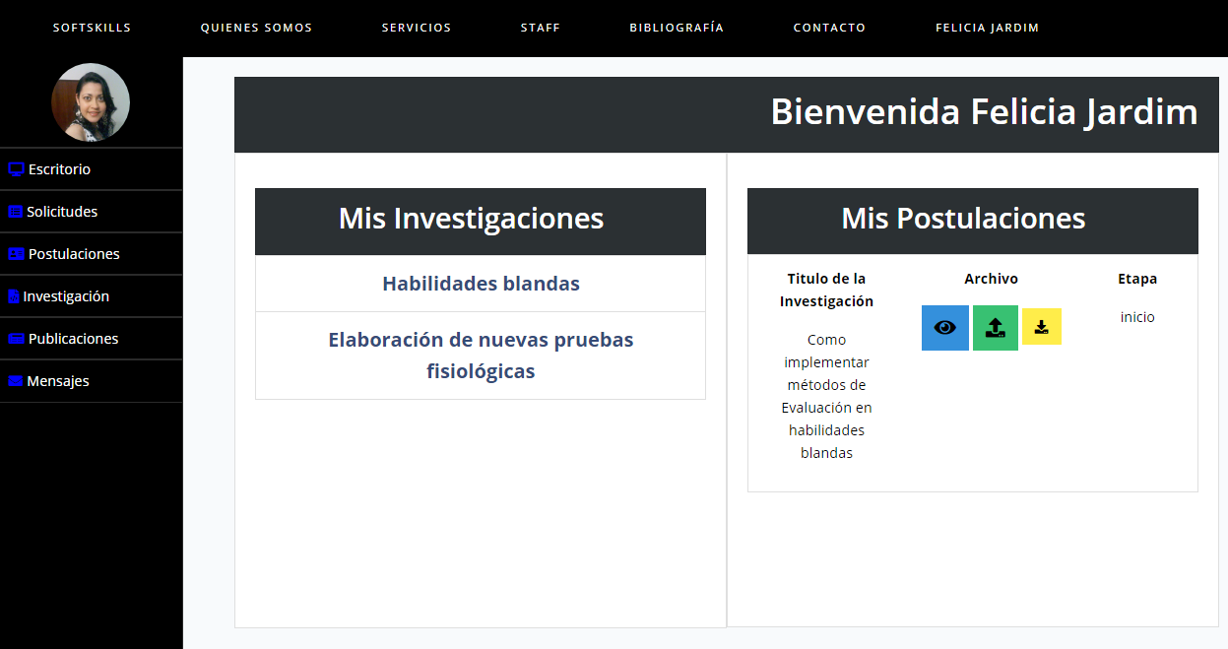

Puede ver el postulante y el investigador esa vista donde contiene el título de la investigación archivos que son ver la postulación subir actividad el postulante y en líder poder descargar y asignarle finalizado en la etapa.

* Ver

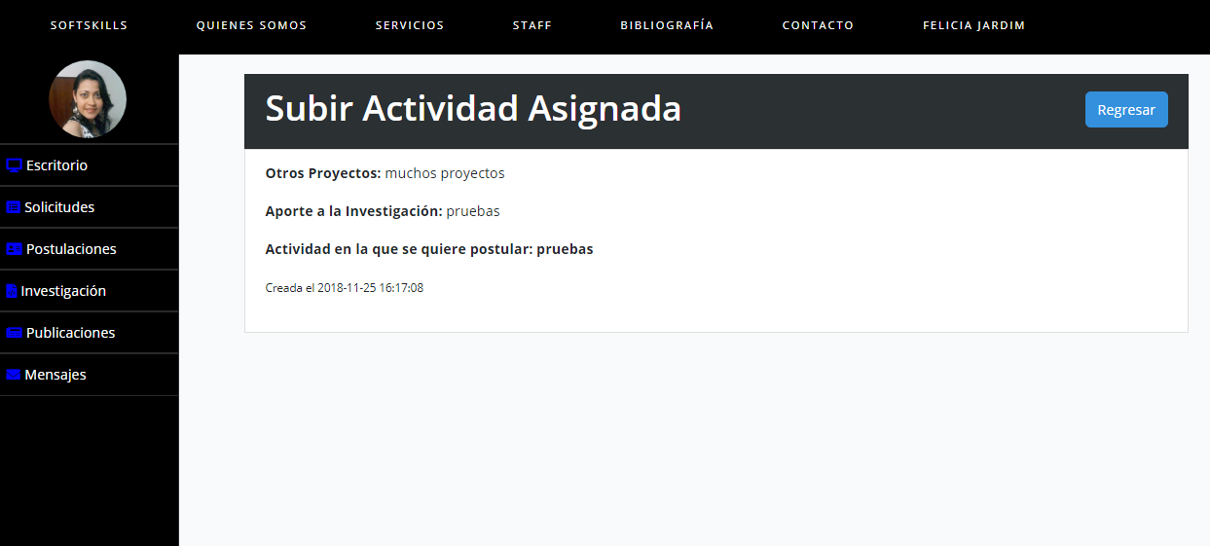

* Subir archivo

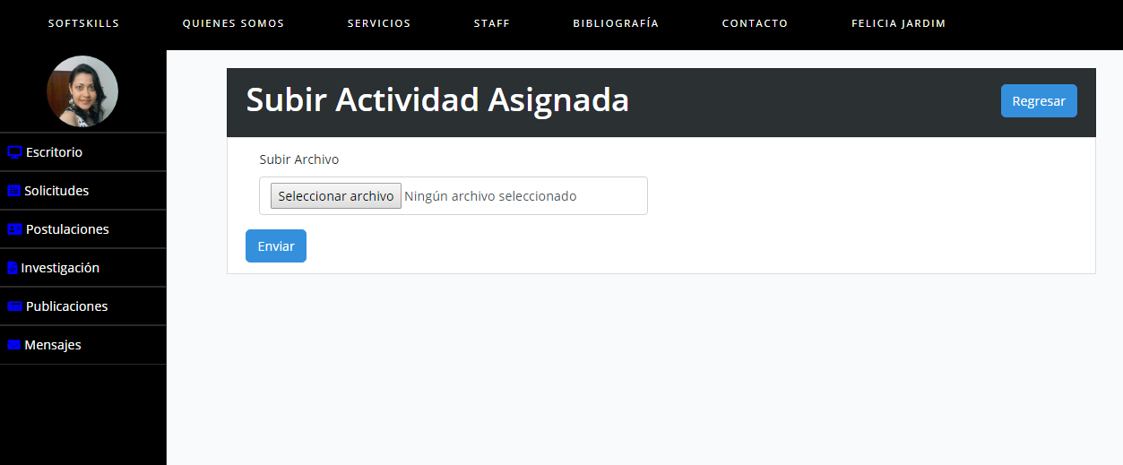

* Descargar archivo, allí solo presionaremos el botón descargar archivo y automáticamente se descarga el archivo subido por el postulante. Puede ser imagen pdf entre otros.

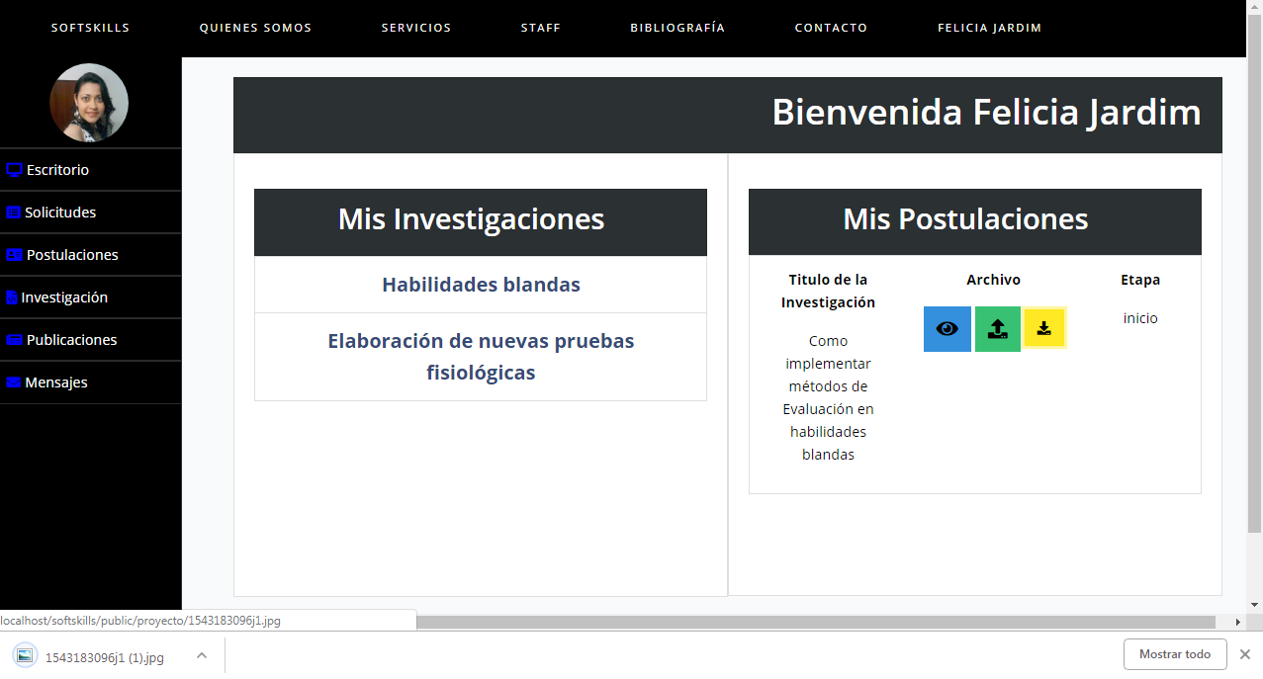

Para visualizar el investigador su puntuación será publicada en la vista de las publicaciones del investigaciones donde se podrá descargar y ver los resultados de los investigadores y puntuación final.